南京天文光学技术研究所
职工电子书屋使用操作说明
职工电子书屋 :http://read.bookan.com.cn/zkytgs/index.aspx
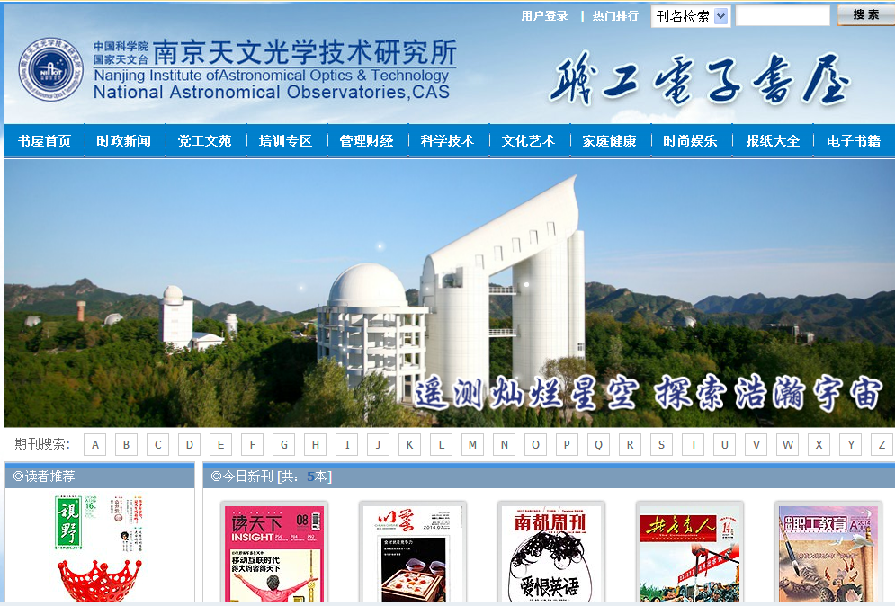
进入职工电子书屋网站点击右上方“用户登录”，输入账号： ；密码：
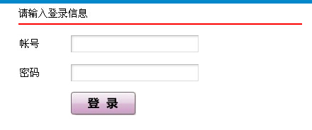
账号：niaot 密码：123456
研究所全体人员研究所区域进入职工电子书屋，不需登录可以直接进行阅读；在所外阅读，或您的家人等阅读，请直接登录账号密码进行阅读。

登陆成功后，可选择任意一本电子期刊阅读
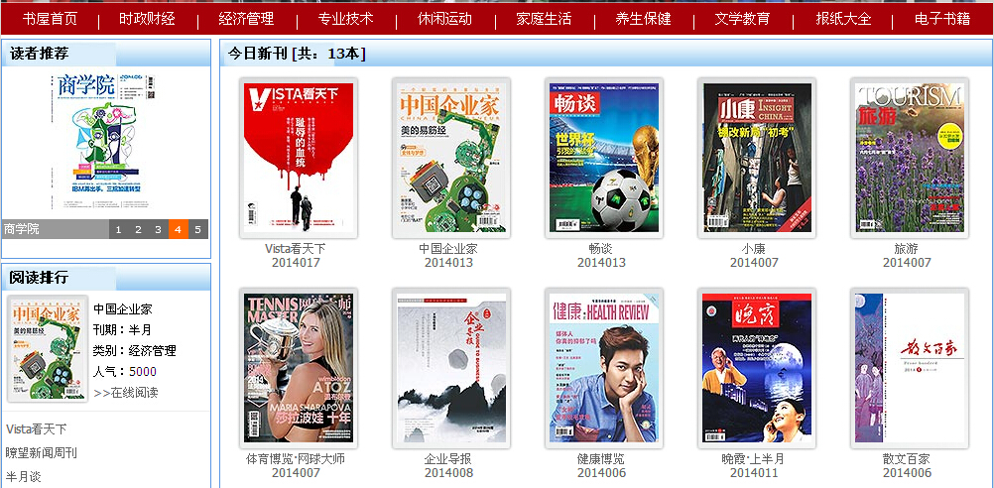
期刊有原貌版，电子版两个版本可以阅读
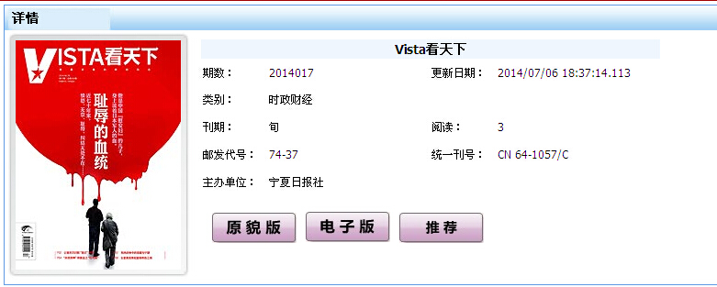
鼠标往下移，还有过往期刊可以阅读
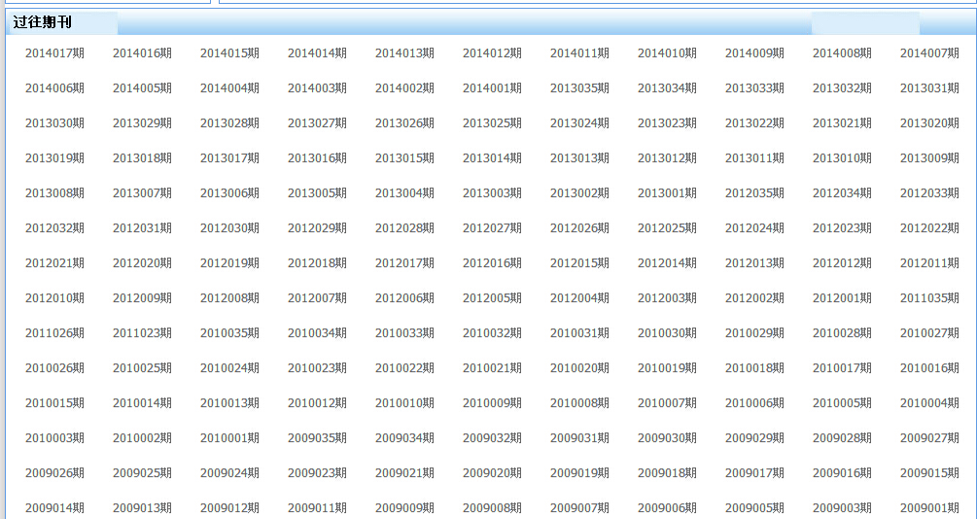
原貌版阅读如下：
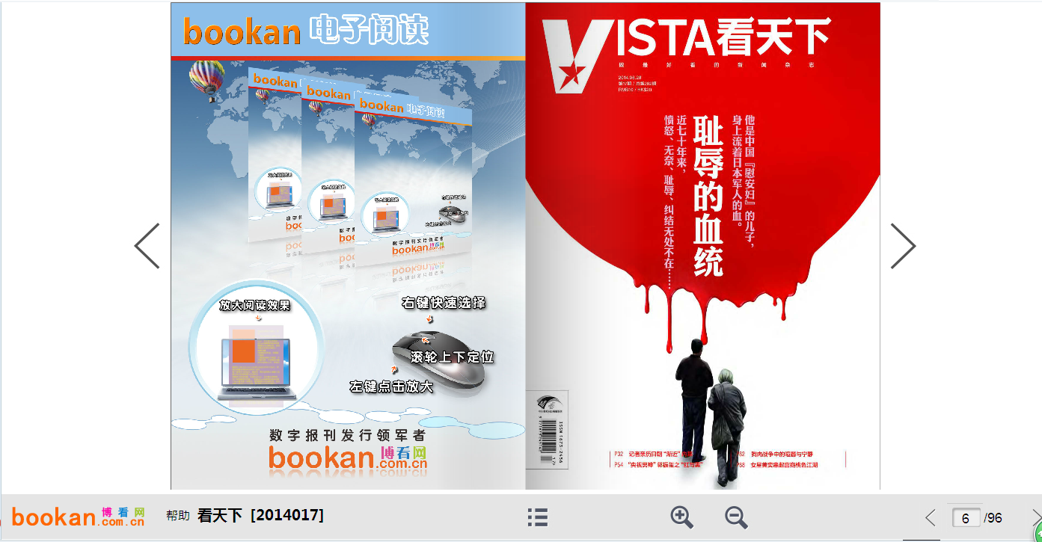
点击右键进行翻页，左键进行放大，左右两边也有翻页按钮，下面有放大缩小按钮
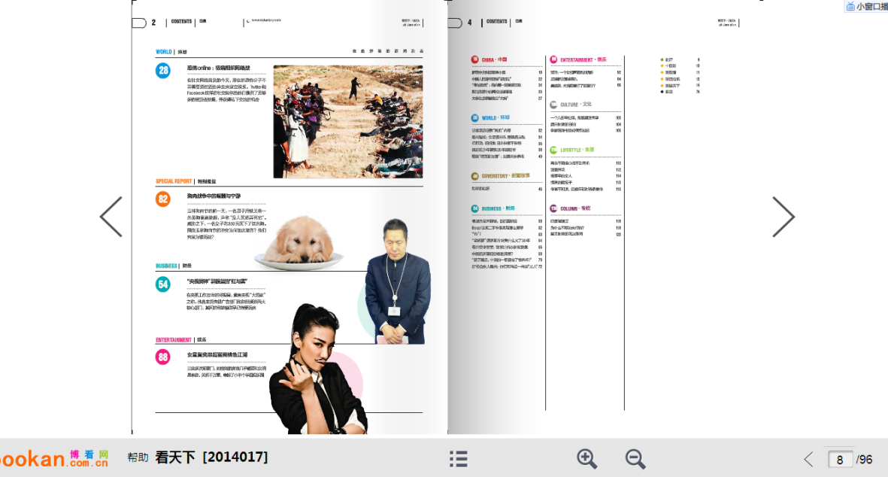
最下面中间的按钮可以查看目录和过往期刊
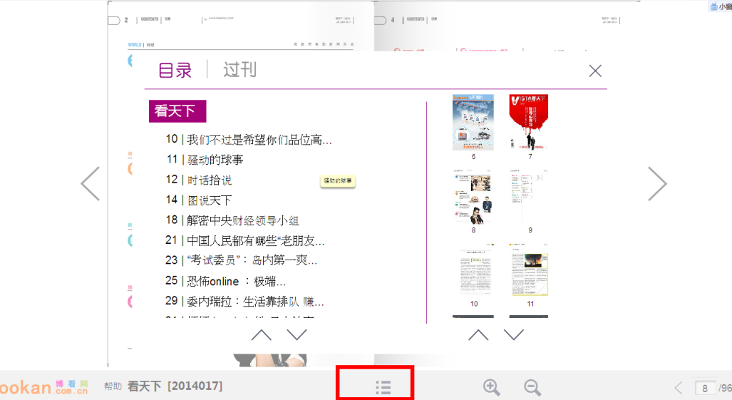
原貌版和电子版可以自由切换
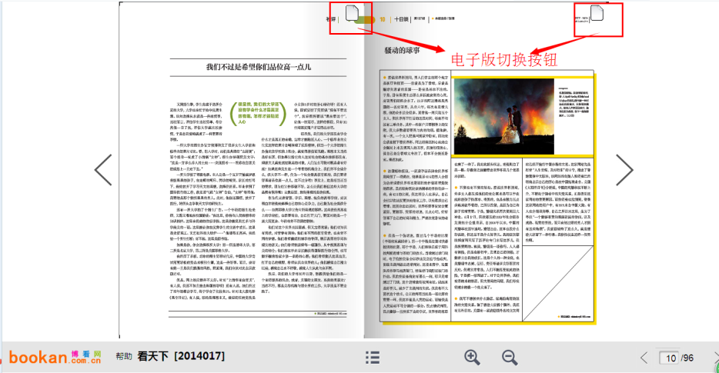
电子版可以根据自己的阅读爱好调节颜色和字体大小（可进行文字复制粘贴操作）
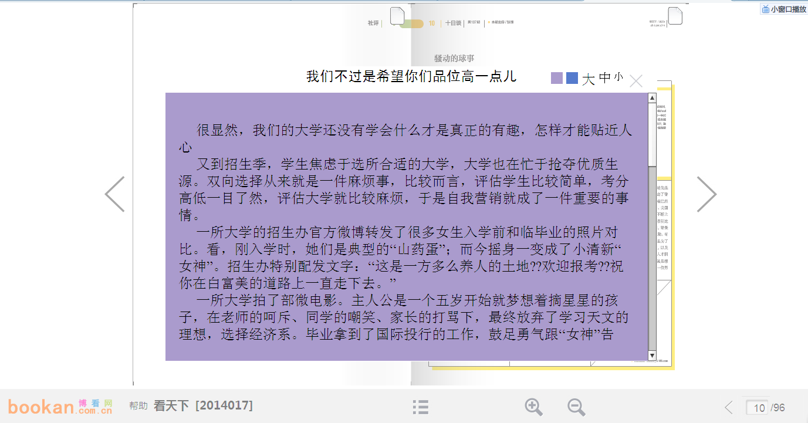
推荐功能的使用，阅读完一本书籍之后觉得这本书籍不错可直接点击推荐按钮
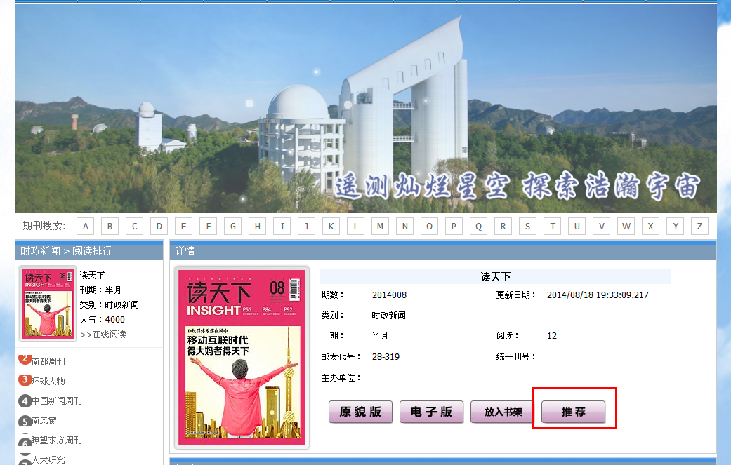
您推荐过的书籍就会在首页读者推荐里面展示这本书籍，读者推荐一天只能展示5本书籍，最早点击推荐的那5个同事的书籍会被展示在上面
